Пирожков Александр Николаевич родился 8 сентября 1984 года в пгт Октябрьское Красногвардейского района.
В 1991 году пошёл в 1 класс Октябрьской школы №2, а в 1998 году перешёл в 8-А класс школы № 1. Его вспоминают с особой теплотой, готовым прийти на помощь любому в любую минуту, дружелюбным, ответственным и хорошим товарищем.
С сентября 2014 года Александр нес военную службу по контракту в десантно-штурмовом батальоне. Был пулеметчиком, наводчиком, а с 2018 года командиром десантно-штурмового отделения отдельной гвардейской ордена Жукова, имени 60-летия образования СССР бригады морской пехоты Краснознаменного Черноморского флота в звании «гвардии старший сержант».
Участвовал в военном параде в Москве к 75-летию Победы в Великой Отечественной войне.
Дважды принимал участие в военных действиях в Сирии,
За период несения службы неоднократно поощрялся командованием за выполнение поставленных задач. Пользовался заслуженным авторитетом в части, был достойным примером и надежным другом.
Имеет множество наград: знак «Ветеран морской пехоты» и «Знак отличия», медаль «За освобождение Крыма», медаль «За воинскую доблесть» 2 степени, медаль «За участие в военной операции в Сирии», медаль «За отличие», знак «Ветеран боевых действий».
Похоронен со всеми воинскими почестями на аллее Героев в г. Севастополе.
Указом Президента Российской Федерации от 10 марта 2022 года награжден орденом «Мужества» (посмертно).
Имя и жизненный путь Александра внесены в книгу Памяти, изданной Региональной общественной организацией морских пехотинцев г. Санкт-Петербурга под названием "Живые! Помните о нас..." В память об Александре высажены деревья в Сквере памяти г. Санкт-Петербурга и Парке Победы в Севастополе.
Сын Александра - Артём, принял для себя важное решение: продолжить дело отца и служить России. Артём поступил в Нахимовское Президентское кадетское военно-морское училище г. Севастополь.
В Октябрьской школе № 1 открыли «Парту Героя» в память о выпускнике этой школы Александру Пирожкову, участнику специальной военной операции на территории Украины, трагически погибшему 1 марта 2022 года.
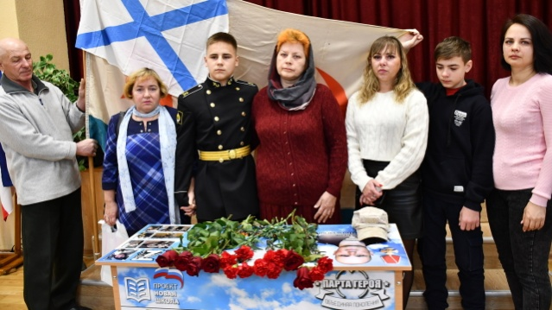

На мероприятии присутствовали: родные и близкие Александра – супруга Оксана, сын Артем, мама Ирина Владимировна, сестра Элеонора Николаевна, Министр спорта республики Ольга Торубарова, Глава Администрации района Василий Грабован, педагоги, учившие Александра, его одноклассники, ученики школы.
«Судя по биографии Александра – он не искал для себя легких путей, был человеком слова и дела. Пойти в рядах первых в начале спецоперации необходимо невероятное мужество, но по - другому он бы и не смог. У каждого периода в истории свои герои, сегодня мы обязаны сохранить память как о тех, кто ковал победу для нашей Родины во все времена и тех, кто сегодня отдаёт жизнь за наше мирное будущее. Мы гордимся, что в нашем районе родился и вырос такой человек, и мы обязательно сохраним память о нем для наших потомков. Спасибо родителям за правильное воспитание сына, вечная память Герою!», - обратился ко всем присутствующим Василий Иванович.

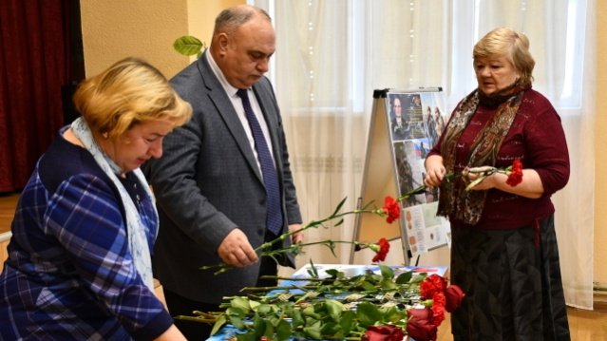

«Парта Героя» Александра Пирожкова будет установлена в кабинете истории, право занимать место за партой будет предоставлено только лучшим из лучших учеников, которые проявят себя в учебе, общественной, спортивной или культурной деятельности.

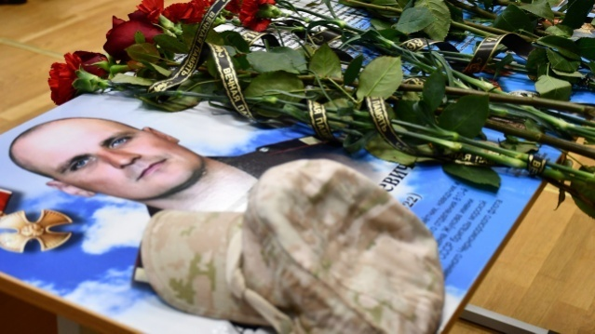
Ссылка: https://krgv.rk.gov.ru/ru/article/show/6946

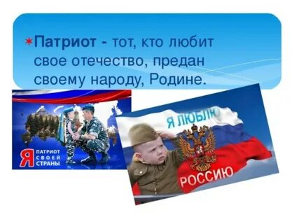

Адрес:
297000
п. Красногвардейское,
ул. Энгельса, 21
e-mail: biblioteka.77mail.ru
сайт:
http://кцбс.рф/
ВК:
https://vk.com/kr_lib
телефон: 2 – 48 – 11
Составил библиограф: Дьякова, О.
МБУК «ЦБС»
Красногвардейского района РК

Серия «Их имена
в наших сердцах»

«В памяти живы герои Z» Памятка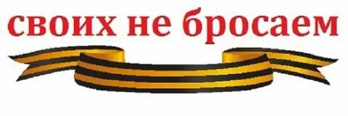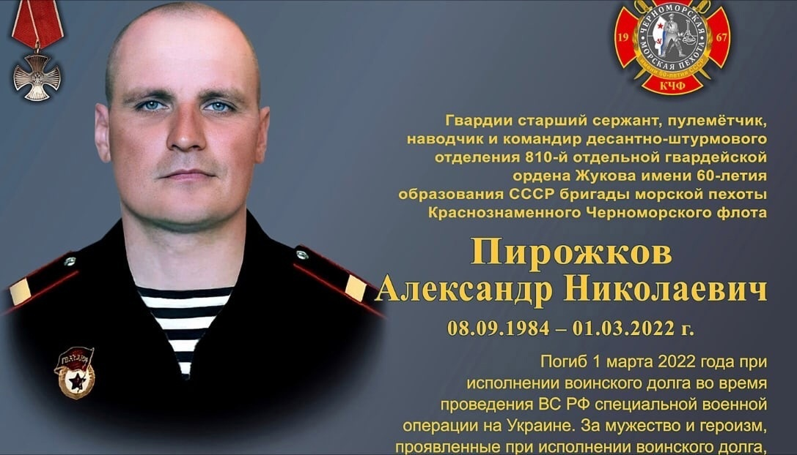

Участник Специальной Военной операции

